Símbolos.
Los símbolos son objetos que hemos transformado con las herramientas de flash y que se han incluido en una biblioteca de flash para poder utilizarlos en diferentes peículas.

Ejercicio crear símbolo
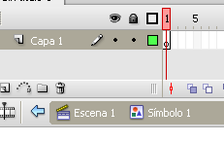
Abre un archivo nuevo ActionScript 2.0 < Dibujamos un cuadrado o un óvalo < lo seleccionamos con la herramienta flecha < menú Insertar < nuevo símbolo < se despliega ventana < nombre Símbolo 1 < seleccionamos gráfico en el apartado tipo y ya tenemos nuestro primer símbolo gráfico creado < observa que se coloca en la barra encima del escenario:

Tipos de Bibliotecas
En CS3 existen dos tipos de bibliotecas, las bibliotecas comunes y aquellas asociadas a las películas que hemos creado. Todas ellas las tenemos a nuestra disposición para utilizar los símbolos que contienen.
Para acceder a las bibliotecas comunes que nos ofrece Flash simplemente tenemos que ir a la Barra de Menús, Ventana < Bibliotecas Comunes y seleccionar alguna de las que se nos ofrecen. Las hay de todo tipo de símbolos: botones, clips o gráficos.
Para utilizar un símbolo de una biblioteca basta con pulsar en el nombre de dicho símbolo y arrastrarlo a cualquier lugar del área de trabajo.
Para acceder a la librería de símbolos de la película que estamos creando de nuevo vamos a la Barra de Menús, Ventana < Biblioteca. En esta biblioteca aparecerán todos los símbolos que hemos creado hasta el momento.
Podemos comprobar como el nuevo símbolo que hemos creado en el ejercicio anterior se ha añadido a nuestra biblioteca accediendo a ella como acabamos de indicar.

Instancias
Al utilizar un símbolo se convierte en una instancia. Imagina que utilizamos un símbolo de nuestra biblioteca, cuando lo modificamos estamos modificando la instancia de ese símbolo, pero el símbolo permanece constante en la biblioteca.

Gráficos.
Los Gráficos son símbolos que nos permiten representar objetos estáticos y animaciones sencillas.
En caso de que utilicemos un símbolo gráfico para realizar una animación, debemos tener en cuenta que ésta estará ligada a la línea de tiempo de la película en la que se encuentre. Es decir, la animación se reproducirá siempre y cuando la película original también se esté reproduciendo. Esto hace que, pese a tener su propia línea de tiempo, no puedan contener sonidos, controles ni otros símbolos gráficos.
Así pues, normalmente utilizaremos los gráficos para imágenes estáticas o para cuando nos convenga que una animación se reproduzca sólo cuando determinado frame de la línea de tiempo de la película esté en marcha.

Tipos de gráficos
Los gráficos pueden ser:
a) Estáticos: estos gráficos se mantienen sin cambios cuando pasa el tiempo. Estos gráficos son los típicos en los fondos y en los objetos que no desempeñan ninguna función especial. Su tamaño y por tanto, el tiempo de carga de este tipo de gráficos, aunque siempre dependerá de la resolución, de sus dimensiones y de la forma en la que estén creados *, será en general reducido.
b) Animaciones: este tipo de gráfico varía su forma, posición u otras propiedades a medida que va pasando el tiempo. Puesto que para realizar la animación se deben usar varios gráficos más además del original o bien realizar determinadas acciones que modifiquen el estado inicial, el tamaño de esta clase de gráficos, para las mismas dimensiones y forma de creación, será mucho mayor que uno estático.

Ejercicio Gráfico Animado
Vamos a crear nuestro primer gráfico animado:
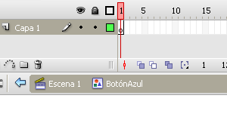
Abre un archivo nuevo ActionScript2.0, guárdalo con el nombre gráfico animado < arriba menú Insertar < nuevo símbolo < se despliega ventana < nombre Botón Azul < seleccionamos gráfico en el apartado tipo y ya tenemos nuestro primer símbolo gráfico creado < observa que el nombre del gráfico se coloca en la barra encima del escenario, eso quiere decir que nos encontramos dentro del Botón Azul y la línea de tiempos que vemos es la del gráfico, no la de la película, es decir, estamos dentro de él y tenemos que ver esto encima del escenario:
Siguiente paso crear un círculo azul < Dibujamos un círculo, fondo azul, borde negro (mayúsculas + arrastro círculo) se dibuja un círculo perfecto < nos encontramos en el fotograma 1 de Botón Azul < herramienta Flecha seleccionar círculo completo < Alinear verticalmente y horizontalmente para centrar en el centro del símbolo < Ampliar zoom 200% para trabajar más cómodo < Dibujar tres óvalos con el color que quieras para formar una cara < así:
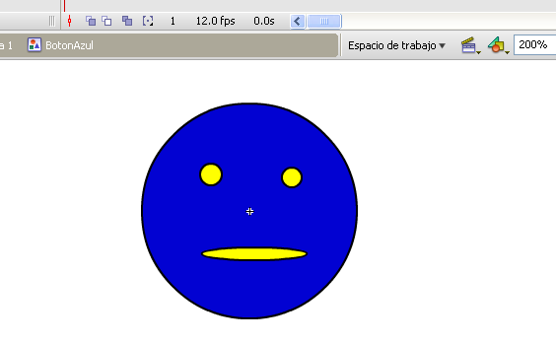

Vamos a crear un fotograma clave nuevo < pulsamos en el fotograma 5 < F6 < Aquí cambiamos la boca poniéndole una sonrisa < izquierda herramienta subselección (flecha debajo) < boca < suprimir < fuera de la cara dibujar sonrisa amarilla < herramienta línea color amarillo trazo 4 < herramienta flecha < pellizcar debajo para curvar línea y producir sonrisa < luego flecha arrastrar a cara: 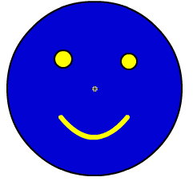
Nuevo fotograma clave < picar en fotograma 9 + F6 < Suprimir ojo y cambiarlo por una línea negra de trazo 4: 
Nuevo fotograma clave < picar en fotograma 13 + F6 < volver a fotograma 5 copiar cara con sonrisa y pegar en fotograma 13.
Pinchar en Escena 1 < arrastrar el gráfico al escenario < Pulsar Ctrl+Intro para ver película y la película no se ve ¿Porqué?
Por que la línea de tiempos principal sólo tiene un fotograma < pincha en el fotograma, por ejemplo 17 (para que tenga los mismos o más fotogramas que el gráfico) y F6 < ahora pulsa Ctrl+Intro para ver película y ya se ve < Guárdalo todo y llama al profesor para corregirlo.

Clips de Película.
Un Clip de Película es una película que está incluida dentro de otra película y, a su vez puede contener también películas insertadas en él. También es uno de los tres tipos de símbolos, junto a los botones y a los gráficos.
Al igual que los otros tipos de símbolos de Flash, los clips de película tienen su propia línea de tiempo. Sin embargo, y a diferencia de los Gráficos (como veremos a continuación), esta línea temporal no está ligada a la línea de tiempos del documento que lo contiene, de tal forma que su ejecución es independiente.
Este tipo de símbolos puede contener cualquier otro tipo de símbolo: gráfico, clip o botón, así como cualquier objeto creado con Flash, ya que un clip es realmente una película.
Otra de las ventajas de los Clips la encontramos cuando realizamos películas de gran complejidad y tamaño, en la que intervienen un número muy elevado de fotogramas, debido a que en la vista general del documento, nosotros sólo veremos un fotograma por clip, el cual puede estar compuesto por muchos frames, lo que nos permitirá tener una mejor visión de cómo se desarrolla nuestra animación, y una barra de tiempos más clara y "limpia".
Los Clips son una de las herramientas que dan mayor potencia a Flash CS3, permitiéndonos crear películas de gran complejidad y multiplicar los efectos visuales, ya que se pueden crear múltiples movimientos independientes entre sí y crear conexiones entre los diferentes Clips de un documento.
Todas aquellas cosas que no podíamos hacer con un símbolo de tipo Gráfico, lo podemos hacer con un Clip, además de poder realizar también todo aquello que nos permitía dicho símbolo. Por esto, normalmente se utilizan los clips para cualquier tipo de animación debido a su gran flexibilidad, dejando los gráficos sólo para imágenes estáticas.

Ejercicio “Viaje en tren”
Busca un dibujo de tren por Internet o abre el Paint y dibuja un tren sencillo < guárdalo en tus documentos como tren. bmp (mapa de bits) < abre un archivo nuevo ActionScript2.0, guárdalo con el nombre Viaje en tren < arriba menú Insertar < nuevo símbolo < se despliega ventana < nombre Trenecito < seleccionamos Clip de película en el apartado tipo y ya tenemos nuestro primer Clip creado < observa que el nombre del Clip se coloca en la barra encima del escenario, eso quiere decir que nos encontramos dentro de Trenecito y la línea de tiempos que vemos es la del Clip.
Menú Archivo < Importar a biblioteca < buscar tren y seleccionar < arrastrar tren al escenario < si sale muy grande < seleccionar tren < modificar Ancho a la mitad cerrando previamente el candado que une Ancho y Alto para que el dibujo esté proporcionado < centrar el tren en el escenario < Dibujar una serie de círculos grises como si fuera humo:
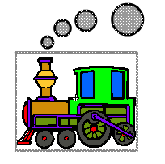
Picar en el fotograma 7 + F6 (o insertar fotograma clave, con el botón derecho del ratón < quitar algunos círculos de humo < fotograma 12 + F6 < ir al primer fotograma copiar y pegar en el 12 < añadir algunos círculos de humo más < insertar fotograma 17 + F6 < quitar humo < insertar fotograma 24 + F6 < poner humo < guardar < salir al escenario principal < arrastrar el Clip de película al escenario principal < guardar < Pulsar Ctrl+Intro para ver película y la película si se ve, aunque el escenario principal sólo tiene un fotograma. Esa es la diferencia entre los Clips y los gráficos. Llamar al profesor para que te corrija.

Botones.
Los símbolos de tipo Botón aportan interactividad a las películas Flash con la persona que la está visualizando. Un botón, en Flash, es igual que cualquier botón de cualquier entorno informático.
Son elementos que se prestan a que el usuario los presione, desencadenando al hacerlo una serie de acciones. También es habitual ver como este tipo de elementos reaccionan cuando se les pasa el ratón por encima o cuando se les está pulsando, por ejemplo.
Pues bien, para conseguir los efectos interactivos que acabamos de mencionar en otros lenguajes orientados a la web, que es el caso que nos ocupa, debemos crear programas relativamente grandes. Esto es un inconveniente bastante grande ya que el uso de los botones es una práctica muy habitual en el diseño en Internet. Sin embargo, en Flash no ocurre así. Su interfaz está diseñada de manera especial para la creación de botones, lo que nos permite crear todos estos efectos de una manera muy sencilla.
Al igual que los otros símbolos de Flash CS3, los botones tienen su propia línea de tiempos. Esta es independiente pero sólo tiene cuatro fotogramas, uno para cada estado posible del botón.
Reposo. Aspecto por defecto del botón, es decir, cuando el puntero del ratón no está situado sobre él.
Sobre. Aspecto del botón cuando situamos el puntero sobre él.
Presionado. Apariencia que deseamos tenga nuestro botón mientras lo mantengamos pulsado.
Zona activa. Aquí debemos indicar el área real en la que queremos que actúe nuestro botón. Esto es importante sobre todo en botones compuestos sólo por texto como veremos más adelante.

Ejercicio Pulsador
Abre un archivo nuevo ActionScript 2.0, guárdalo con el nombre Pulsador < arriba menú Insertar < nuevo símbolo < se despliega ventana < nombre Botón Cuadrado < seleccionamos botón en el apartado tipo y ya tenemos nuestro primer símbolo creado como botón < observa que el nombre de Botón Cuadrado se coloca en la barra encima del escenario, eso quiere decir que nos encontramos dentro del símbolo Botón Cuadrado < Observamos que la línea de tiempo del botón tiene cuatro fotogramas y que nos encontramos en el primero, que se llama Reposo < Dibujar cuadrado fondo azul, tamaño 80, posición 0,0 esquinas redondeadas de 20 < en el fotograma Sobre botón derecho ratón < insertar fotograma clave < el mismo cuadrado fondo amarillo escribir dentro Caliente < en el fotograma Presionado botón derecho ratón < insertar fotograma clave < el mismo cuadrado fondo rojo escribir dentro Te quemas < tamaño 100 < en el fotograma Zona activa botón derecho ratón < insertar fotograma clave < el mismo cuadrado fondo rojo tamaño 100< guardar < salir a Escena 1 < arrastrar botón a esquina superior izquierda < Pulsar Ctrl+Intro para ver película y botón funciona siempre cuando pasas por encima aparece una mano < significa que se puede pulsar < cuando lo pulsas cambia < aunque el escenario principal sólo tiene un fotograma. Podríamos darle alguna función al botón que ya veremos más adelante. Llamar al profesor para que te corrija.

La zona activa
Aunque parezca que no la zona activa es muy importante en el botón ya que determina cuando va a aparecer la mano, por eso si ponemos textos solos y en la zona activa no ponemos un rectángulo que ocupe todo el texto, puede que en los huecos de las letras no aparezca la mano activa. Ver el efecto en el siguiente enlace:
http://www.aulaclic.es/flashcs3/t_12_2.htm

Animaciones de Movimiento.
Flash ofrece unas facilidades muy grandes cuando se trata de realizar animaciones, consiguiendo efectos que normalmente requieren muchos conocimientos y espacio de almacenamiento para ser creados, como es el caso por ejemplo de los GIF animados o lenguajes de programación como Java, de una manera muy sencilla, sin necesidad de excesivos conocimientos y ocupando muy poco espacio en disco.
Es muy importante tener claro un concepto: no se debe crear animaciones en páginas que no lo necesitan, ni crear animaciones que distraigan al que visualice nuestros documentos de lo realmente importante, el mensaje.

Interpolación de movimiento
Es la acción básica de las animaciones en Flash. Permite desplazar un símbolo Flash de un lugar a otro del escenario, siendo necesarios únicamente dos fotogramas, lo que optimiza mucho el rendimiento de la película.
Es importante destacar que para que una Interpolación de movimiento se ejecute correctamente aquellos objetos que intervengan deberán haber sido previamente convertidos a símbolo.
También se debe tener cuidado al realizar una Interpolación con dos símbolos que se encuentren en la misma capa, ya que el motor de animación los agrupará como uno sólo y el resultado no será el esperado. Por esto es conveniente asegurarse de dos cosas:
1) Separar en distintas capas los objetos fijos y los que estarán animados.
2) Poner también en distintas capas objetos que vayan a ser animados con direcciones o formas distintas.
Pasemos pues al tema en cuestión. Una interpolación de movimiento, como hemos dicho, es el desplazamiento de un símbolo de uno a otro punto del escenario. El hecho de que sólo se necesiten dos fotogramas es debido a que Flash, únicamente con la posición inicial y final, "intuye" una trayectoria en línea recta y la representa (veremos que también se pueden realizar movimientos no rectilíneos).

Ejercicio Viaje en tren
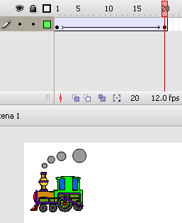
Abre de nuevo tu ejercicio viaje en tren < arrastra el Clip trenecito hasta la esquina inferior derecha del escenario < estamos en el primer fotograma < ahora vamos al fotograma 20 + F6, para crear un fotograma clave < en esa última posición el tren debe estar en la esquina superior izquierda, por lo que arrastraremos nuestro tren hasta allí estando en el fotograma 20 < ahora seleccionamos el fotograma 1 < vemos que nuestro tren vuelve a la esquina inferior derecha < ahora manteniendo la tecla SHIFT o Mayúsculas pulsada < pulsamos el último fotograma, el 20, por lo que se seleccionarán todos los fotogramas entre el 1 y el 20 < ahora botón derecho ratón en la zona negra de la línea de tiempos entre los fotogramas 1 y 20 < crear interpolación de movimiento < aparece una flecha así:

Archivo Guardar < Pulsar Ctrl+Intro para ver película < el tren anda en diagonal < si va muy rápido podemos cambiar la velocidad < pulsamos doble clip sobre 12fps y aparece propiedades < cambiamos a 6 fps y aceptamos vemos que va la mitad de rápido < guardar y llamar al profesor para que te corrija.

Ejercicio “Añadir guía de movimiento”
Abre de nuevo tu ejercicio viaje en tren < Pincha en el fotograma 20, en esa última posición el tren debe estar en la esquina superior izquierda < ahora pincha en el fotograma 100 < botón derecho ratón < Insertar fotograma clave < ves que se alarga la línea de interpolación de movimiento < Arrastra el tren hacia la esquina inferior derecha < pincha fotograma 20 < botón derecho < borrar fotograma clave < ahora tenemos 100 fotogramas, en el 1 y el 100 el tren está en la esquina inferior derecha, cuida que no estén exactamente en la misma posición < ahora debajo de la línea de tiempo pincha en éste símbolo para añadir guía de movimiento < aparece una nueva capa que se llama guía < pincha en esa capa < se selecciona < entonces herramienta lápiz < suavizar < dibuja el camino por el que quieres que vaya el tren < comienza en la esquina inferior derecha, se mueve por todo el escenario, no pasa nada si se cruza y acaba también en el mismo sitio pero no exactamente en el mismo punto < Archivo Guardar como “Viaje de ida y vuelta” < Pulsar Ctrl+Intro para ver película < el tren anda por el camino que le has dado < como va muy deprisa < Menú modificar < documento < velocidad 4 fps < aceptar < Ctrl+Intro < ahora va mejor < si no se mueve < pincha en el frame (fotograma) 1 y en el 100 < comprueba que cada uno el centro de la instancia trenecito esté en el inicio y el final de la línea dibujada aproximadamente < Ctrl+Intro < ya va < guardar y llamar al profesor para que te ponga nota.
Debe quedarte algo así:
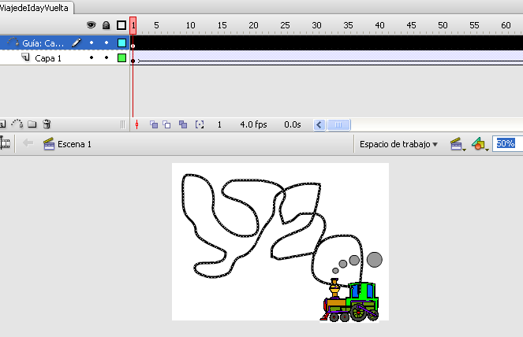
Si tienes alguna duda llama al profesor. También puedes ayudarte con los enlaces que aparecen dentro del apartado “Recursos”, al final de la página de Iniciación Profesional de 4º de Informática, que se encuentra en la página Web mantenida por el profesor y en los siguientes enlaces:
- http://personales.ya.com/pascualsantos/
- http://www.cursoflash.net/tutoriales-flash.htm
- http://www.aulaclic.es/flashcs3/index.htm

